PENSIOENLAB’S FIRST DATES LEGT DE VERBINDING TUSSEN GRIJS EN GROEN IN PENSIOENFONDSBESTUREN
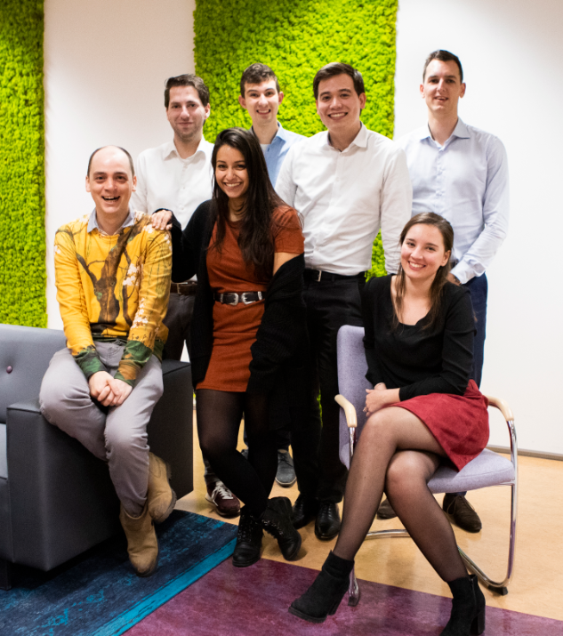
Wie zijn wij?
Een enthousiaste groep jongeren, veelal werkzaam in de financiële dienstverlening. Onze mening: Pensioenfondsen zouden weleens wat meer jongeren in het bestuur mogen opnemen!

Onze groep bestaat uit de volgende personen:

Willemijn Stapel
Elske Heringa
Koen Keepers
Martijn de Vetten
Dirk de Wit
Frank van Aalten (Secretaris)
Tom van Dée (Voorzitter)

Daarom zijn de afgelopen maanden via Pensioenlab aan de slag gegaan met het volgende thema:

Jongeren gezocht!

Wat willen wij bereiken?
In het Rapport Naleving Code Pensioenfondsen staat dat “Uit gegevens die pensioenfondsen jaarlijks aanleveren bij De Nederlandsche Bank blijkt dat eind 2017 38% (2016: 38%) van de pensioenfondsen een jongere in het bestuur hebben opgenomen.” Jongeren kunnen op tal van thema’s een toegevoegde waarde leveren aan pensioenbesturen. Een frisse blik op de zaken, dat is wat jongeren kunnen brengen in pensioenfondsbesturen.
Jongeren in pensioenfondsbesturen kunnen bijvoorbeeld bijdragen aan een andere beeldvorming van de pensioensector en zorgen aan betere, modernere communicatie naar deelnemers.

Wat is de reden dat er relatief weinig jongeren in een pensioenfondsbestuur zitten?
Helaas constateert de groep dat er niet één direct aanwijsbare reden is waardoor jongeren ondervertegenwoordigd zijn in fondsbesturen, maar dat het er velen zijn. Er zijn veel gesprekken geweest met verschillende partijen in de pensioensector: pensioenfondsen, toezichthouders, het ministerie van Sociale Zaken, jonge (kandidaat-) bestuurders, recruiters en werkgevers- en werknemersorganisaties. Uit deze gesprekken blijkt dat er voldoende jongeren geïnteresseerd zijn in pensioen in het algemeen en in de rol van fondsbestuurder. Dit leidt echter niet altijd tot een daadwerkelijke bestuurszetel.

Een aantal gevonden redenen hiervoor zijn:
- Het gebrek aan bestuurservaring bij jongeren.
- De voorkeur van pensioenfondsen of deelnemende partijen (werkgevers, werknemers, ouderenbonden) gaat niet uit naar jongeren.
- Er is angst om niet te voldoen aan regelgeving van toezichthouders en/of toetsingen.
- Bij het vinden van jongeren voor pensioenbesturen is er sprake van een mismatch. Zij missen het netwerk of kunnen niet in selectieprocedures terecht komen.

Hoe willen wij de status quo veranderen?
First dates: Vanavond hebben wij getracht op een ludieke manier jongeren en pensioenfondsen (en andere geïnteresseerden) bij elkaar te brengen. Middels een speeddate proberen wij het contact op gang te brengen tussen jongeren geïnteresseerd in pensioen en de pensioenfondsen. Wij hopen uiteraard dat het een bescheiden eerste aanzet kan zijn om deze jongeren richting een bestuurszetel te helpen.
LinkedIn-groep: Via een modern medium als LinkedIn moeten zoekende pensioenfondsen op een eenvoudige manier contact kunnen leggen met geïnteresseerde jongeren. Het huidige netwerk van het Pensioenlab krijgt een opfrisbeurt en wordt weer springlevend gemaakt met nieuwe actualiteiten!
Manifest: Op de volgende pagina vindt het manifest dat pensioenfondsbesturen en andere ondersteuners kunnen ondertekenen.
Bijeenkomsten bij de Pensioenfederatie: Bij de Pensioenfederatie wil de groep een aantal presentaties voorbereiden om aandacht te vragen voor het probleem van te weinig jongeren in pensioenbesturen. Tevens wil de groep meer discussiëren hierover.

MEER JONGEREN IN PENSIOENFONDSBESTUREN

Minimaal één bestuurder jonger dan 40 jaar is een absoluut vereiste voor ieder pensioenfonds.

Jongeren van Nederland:
- Zijn geïnteresseerd in ons pensioen;
- Willen meedenken over onze oudedagsvoorziening;
- Beschikken over kwaliteiten die een aanvulling zijn voor het fondsbestuur;
- Hebben een eigentijdse blik op de pensioenvoorzieningen en het beleid;
- Kunnen een bijdrage leveren aan uw fondsbestuur.

Wij verzoeken pensioenfondsen middels minstens twee van de volgende initiatieven jongeren de kans te geven:
- Sta open voor jongeren: het fondsbestuur moet openstaan voor een jongere bestuurder. Jongeren in het bestuur hebben een kritische en creatieve blik op de problematiek en uitdagingen van een pensioenfondsbestuur. Geef jongeren de kans om zich te bewijzen.
- Bestuurstrainee: stel de positie van een bestuurstrainee beschikbaar, zodat een jongere ervaring op kan doen.
- Bestuurszetel: indien een bestuurszetel beschikbaar komt geschikt voor een jongere, dient dit specifiek opgenomen te worden in het functieprofiel. Het fonds accepteert de voordracht pas wanneer er een jongere wordt voorgedragen.
- Verantwoordingsorgaan: het verantwoordingsorgaan dient voor minimaal 10% te bestaan uit leden jonger dan 40 jaar. Indien dit nog niet het geval is, dient het fonds ingeval van vrijgekomen zetels voorrang te geven aan kandidaten jonger dan 40 jaar.

Ondertekenaars van dit manifest staan achter het streven om minimaal één jongere in ieder fondsbestuur op te nemen. Tevens zien zij een jongere in het fondsbestuur als een verrijking voor ieder pensioenfonds en de samenstelling van haar bestuur.

Indien u achter de inhoud van dit manifest staat, verzoeken wij u vriendelijk het manifest digitaal te ondertekenen op:

www.groenvoorgrijs.nl

